Evaluación de formas de fósforo en suelos cultivados con plátano

Evaluating forms of phosphorus found in soils planted to plantain

¹Elena Patrícia Berrocal Rosso, ¹Jorge Mario Durango Petro, ¹José Luis Barrera Violeth, ¹Basilio Diaz Pongutá
¹Grupo Agricultura Sostenible, Facultad de Ciencias Agrícolas, Universidad de Córdoba, Colombia.jbarrera11@sinu.unicordoba.edu.co
Rec. 10-09-08 Acept. 03-08-09

Resumen
El fósforo (P) extractable representa una pequeña fracción del presente en el suelo y se encuentra en un equilibrio dinámico con las formas orgánicas e inorgánicas. Se estudió el comportamiento de las formas de fósforo en dos zonas dedicadas a plantaciones de plátano (Musa AAB Simmonds) en el municipio de Moñitos, Córdoba, Colombia. Para el efecto se tomaron muestras de suelo y de tejido foliar (hojas de plantas de plátano) mediante un muestreo al azar estratificado. Se determinaron las diferentes formas de fósforo: P-fácilmente reemplazable, P-Ca no-apatítico, P-Al, P-Fe, P-Ca apatítico, por el método de fraccionamiento propuesto por (Chang y Jackson, 1957) modificado por Petersen y Corey (1966), y Williams et al. (1967). En ambas unidades de suelo CM-CA (Inceptisoles de colinas altas y medias) y PM (Inceptisoles de terrazas marinas) el mayor aporte al fósforo inorgánico se obtuvo por parte del P-Fe, el P-Ca apatítico y el P-Ca no-apatítico, mientras que el P-fácilmente reemplazable y el P-Al presentaron porcentajes muy bajos para estos tipos de suelo. Con el proceso de fraccionamiento del P inorgánico también se logró extraer parte del fósforo orgánico del suelo, lo cual se evidencia con los niveles obtenidos por el P total del suelo y el P total inorgánico, este último se ve superado por los contenidos de fósforo inorgánico producto de la suma del fraccionamiento.
Palabras clave: Fósforo, compuesto orgánico del fósforo, compuesto inorgánico del fósforo, asimilación, musa AAB.

Abstract
The extractive phosphorus represent a small fraction to the present in the soil and it is found in a dynamic balance with organic and inorganic forms. Was carried out in two zones dedicated to the plantains plantations in the municipality of Moñitos (Cordoba, Colombia) in where were took sampling of soil and the foliage tissue (The leaves of the plantains plants) through a stratified sampling at random. Was determined the differents forms of the phosphorus: P-Easily, P-Ca no apatitico, P-Al, PFe, P-Ca apatitico, for fractionation method proposed by ( Chang and Jackson, 1957), it was modified by (Petersen and Corey, 1996; Willians et al., 1967). Showed that in both soil units CM-CA and PM the major contribution to inorganic phosphorus of the soil from P-Fe the P-Ca apatitico and the PCa no apatitico, while that the P-easily replace and the P-Al was low percentage for these kind of soil types. the process of fractionation of the inorganic phosphorus from the soil extracted level of organic forms, and it is evidence of the level obtained to the phosphorus of the soil and the total inorganic phosphorous as a result of the fractionation.
Key words: Phosphorus, organic phosphorus, inorganic phosphorus, assimilation, musa AAB.

Introducción
El fósforo (P) es el menos móvil y con menor biodisponibilidad para las plantas de todos los macronutrientes. Esta característica le da una alta resistencia a ser lavado en la mayoría de los suelos, pero al mismo tiempo causa frecuentes deficiencias nutricionales en la producción agrícola (Holford, 1997). Su disponibilidad es afectada por procesos fisicoquímicos tales como dilución de minerales, precipitaciones, adsorción, retención por óxidos e hidróxidos de hierro (Fe) y aluminio (Al) y retención por arcillas (Martínez, 1988). El pH es un factor que controla el aprovechamiento de las formas asimilables de P por las plantas (Potash and Phospate Institute -PPI, 1996). Las formas iónicas de P presentes en el suelo son H₂PO₄ ⁻, HPO₄ ²⁻ y PO₄ ³⁻. Cuando el pH es bajo tiende a dominar la forma monovalente H₂PO₄, la forma divalente HPO₄ ²⁻ empieza a aparecer a pH = 4 y alcanza un máximo a pH = 9, los dos iones están en equilibrio a pH = 7. Los iones PO₄ ³⁻ aparecen en escasa cantidad en el intervalo de pH = 9 - 0 (Garavito, 1979). Por tanto, considerando solamente el factor pH, la asimilación de P por las plantas sería normal a pH bajos, debido a que la forma HPO₄ ²⁻ es la más asimilable, esta condición también contribuye a la solubilización de los hidróxidos libres de Fe y Al, originándose iones Fe³⁺ y Al³⁺, precipitando los iones H₂PO₄ ⁻ lo que a su vez origina compuestos insolubles para la planta (Jackson, 1964). El H₂PO₄ ⁻ puede también reaccionar con los óxidos hidratados de estos mismos elementos en unas condiciones de menor acidez (Garavito, 1979). En los suelos alcalinos, el P se inmoviliza bajo la forma de fosfatos cálcicos. Por otra parte, el anión HPO₄ ²⁻, cuya formación se favorece en estos rangos de pH, es precipitado por acción del calcio dando HPO₄Ca, que es insoluble (Ortega, 1978). El fraccionamiento químico tiene gran importancia para la aplicación e interpretación de la dinámica de P en los suelos en relación con la nutrición mineral de este elemento en las plantas. La aplicación de los reactivos extractantes en una secuencia adecuada da información sobre la forma de los diferentes fosfatos y la solubilidad que lleva a las formas iónicas H₂PO₄ ⁻ asimilable por las plantas.
Para conocer la distribución de P se han utilizado varios métodos de extracción. Algunos miden la cantidad de P orgánico en relación con el contenido total, como el método de Saunders y Williams (1955), otros métodos de fraccionamiento separan las distintas formas a través de soluciones extractoras aplicadas secuencialmente. Dentro de estas técnicas, una de las más conocida es la de Chang y Jackson (1957) que separa las distintas fracciones de P inorgánico y estima el P orgánico por la diferencia entre la suma de todas las fracciones inorgánicas extraídas y el P total cuantificado (Boschetty, 2003). Las plantas absorben la mayor parte de P como H₂PO₄ ⁻ y en menor proporción, como HPO₄ ²⁻. De hecho, la absorción del primero es diez veces más rápida que la del segundo, aunque hay que tener en cuenta que en ello influye notablemente el pH del suelo. Otras formas por las que el P puede ser, posiblemente, absorbido por las plantas son P₂O₇ ⁴⁻ y PO₃ ⁻, así como ciertos fosfatos orgánicos solubles (Salinas y García, 1985). El objetivo de la presente investigación fue evaluar las diferentes formas de P existentes en los suelos cultivados con plátano en el municipio de Moñitos, departamento de Córdoba, Colombia, y evaluar la calidad analítica del método de cuantificación de P por espectrofotometría de absorción molecular (EAM).
Materiales y métodos

El estudio se realizó en dos etapas, una de campo en cultivos de plátano (Musa AAB Simmonds) en el municipio de Moñitos, departamento de Córdoba, (9° 06' 04.4" N 76° 04' 19,4" WO y 9° 18' 39,7" N y 76° 10,42' WO), para el efecto se muestrearon dos unidades de suelo diferenciados por la distribución geológica y morfológica: (1) suelos de colinas medias o altas (CM-CA) con predominio de arcillolitas y clasificados principalmente como Inceptisoles y, en menor proporción, como Vertisoles y (2) terrazas marinas (PM), suelos con variación granulométrica clasificados como Inceptisoles (POT-Alcaldía Municipal de Moñitos y Costa Atlántica Ltda., 2001). Cada unidad constituyó un estrato y cada muestra conformó cuatro submuestras tomadas en 10 m², a una profundidad en el suelo de 0-20 cm, en época lluviosa y seca. Los análisis incluyeron la caracterización fisicoquímica según las metodologías recomendadas por el Instituto Geográfico Agustín Codazzi (IGAC, 1990). El fraccionamiento de P se realizó mediante el método de Chang y Jackson (1957), modificado (Petersen y Corey, 1966; Williams et al., 1967). Las modificaciones varían el orden de extracción de algunas formas, aumentan el pH de la solución de fluoruro de amonio para extraer los fosfatos de Al, separa el fosfato apatítico del no-apatítico, determina el P fácilmente reemplazable e introduce nuevas nomenclaturas para algunas fracciones (Benavides, 1978). Para cuantificar el P se utilizó un espectrofotómetro de absorción molecular Perkin - Elmer Lambda 11, 660 nm, modo de calibración lineal. Los parámetros de validación –precisión, exactitud, rango de trabajo, límite de detección y cuantificación– se evaluaron usando ocho curvas con patrones de P de diferente concentración desde 0.05 ppmhasta 3.00 ppm. El análisis estadístico de los resultados se realizó con Microsoft Excel acoplado con Addinsoft Xlstat (2006) con un intervalo de confianza de 95%.

Resultados y discusión
Los suelos de la zona platanera del municipio de Moñitos (Córdoba) presentaron valores de pH moderadamente ácidos a neutros, contenidos medios de M.O. con valores entre 1% y 3%, bajos contenidos de azufre en los suelos de las colinas, siendo notorio el arrastre de minerales por escorrentía hacia las planicies marinas (Cuadro 1). Los contenidos de calcio intercambiable en el suelo fueron, aproximadamente, de 20 ppm y los de calcio soluble 3 ppm, la concentración de hierro fue normal (20 ppm), excepto en el sitio correspondiente a la muestra PM7 que presentó contenidos alrededor de las 60 ppm en ambas épocas. Los análisis coincidieron con los datos del Instituto Colombiano Agropecuario (ICA, 1992) para la zona.
La evaluación del método de cuantificación de fósforo por espectrofotometría de absorción molecular mostró comportamiento lineal entre la absorbancia y la concentración de este nutriente hasta 1 ppm (r =0.9999 y r² = 0.9998) (Figura 1). El estudio de precisión mostró que no existen diferencias significativas en la variabilidad de las medidas debidas a los errores aleatorios de acuerdo con las pruebas de significación aplicadas a los ensayos de repetibilidad y reproductibilidad (Cuadro 2). Todos los promedios de las medidas están dentro del intervalo de confianza encontrado para cada punto sobre la curva de calibración, con coeficientes de variación por debajo de los estipulados para la aceptación n = 4 (repeticiones). La prueba 't'-Student no mostró diferencias significativas entre el valor calculado y el real a lo largo de la curva de calibrado para n = 4 (repeticiones) (Cuadro 3). El límite de detección y cuantificación del método arrojó un valor de 0.007 ppm de P y de 0.048 ppm de P respectivamente, utilizando 3 y 10 veces la desviación estándar de la señal del blanco.
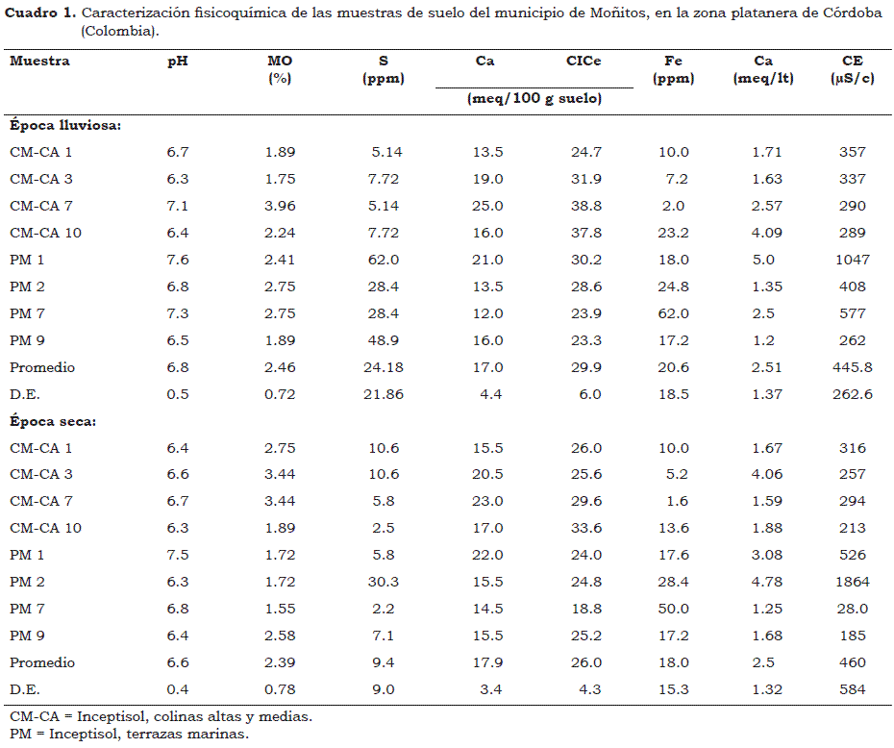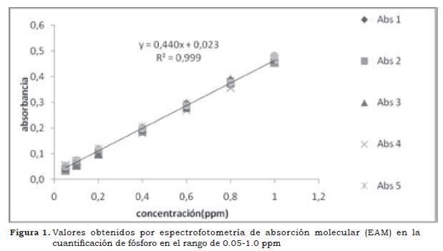

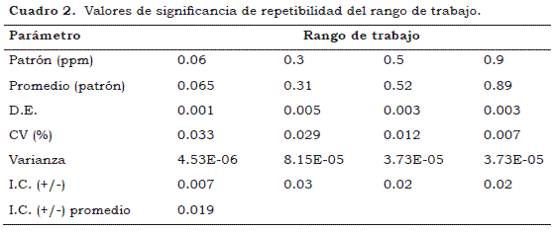

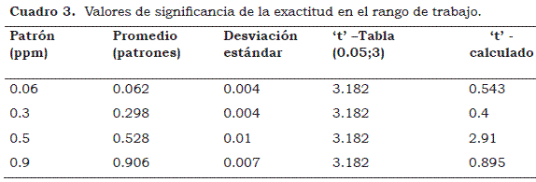
El modelo de distribución de P para las épocas lluviosa y seca presentó el siguiente orden decreciente: P-Fe, P-Ca, P-fácilmente reemplazable, P-Al (Cuadros 4 y 5), esto evidencia que el P disponible para las plantas es una mínima porción del total, siendo menor que 3% y 1% en los suelos CM-CA y PM, respectivamente. Las diferentes características de los suelos influyen en la solubilidad y las reacciones de adsorción–deserción de este nutriente, afectando la cantidad disponible para las plantas (Havlin, et al., 1999). Las principales formas de P que contribuyen al contenido total de este elemento en las unidades de suelo CM-CA y PM son P-Fe, P-Ca, que no son disponibles para absorción por la planta, pero sí constituyen una reserva en el mediano plazo mediante procesos de solubilización. Los suelos de las zonas CMCA y PM se pueden clasificar como neutros a ligeramente ácidos, condiciones que favorecen la formación de fosfatos insolubles con el calcio. Se observa la influencia del pH del suelo, que fue en promedio 6.8 para suelos PM y 6.5 para los suelos CM-CA (Ortega, 1978), favoreciendo un mayor porcentaje de P insoluble en suelos PM 40% vs 30% en los suelos CM-CA (Figura 2 y Figura 3).
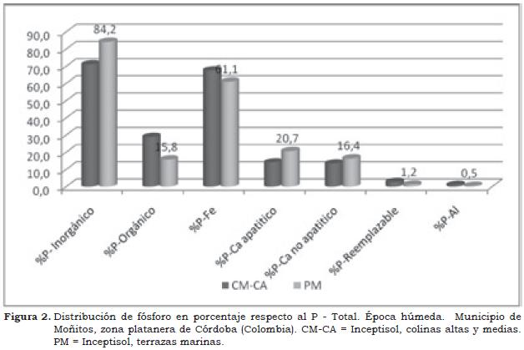
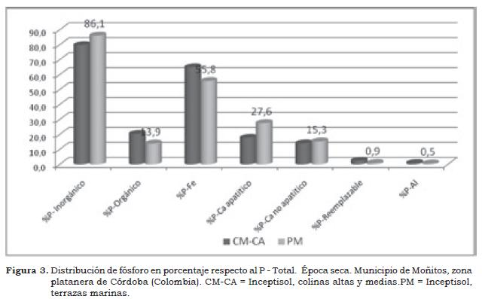
El contenido de P unido a Fe fue alto en ambas zonas (PM = 57% y CM-CA = 66%) (Figura 2a, b). Nuevamente el pH juega un papel importante para esta forma, ya que los suelos con alto contenido de arcillas 2:1, a pH entre 5 y 7 fijan P con óxidos e hidróxidos de hierro y aluminio (Navarro y Navarro, 2000).
A lo anterior se debe agregar que en estos suelos la M.O. puede afectar la extracción con bases como el hidróxido de sodio, que también extrae P orgánico, específicamente ácidos húmico y fúlvico (Hedley et al., 1982; Tiessen y Moir, 1993).
Si se tienen en cuenta los contenidos de P unido a hierro y calcio tanto en la época seca como en la lluviosa en ambas unidades de suelo, se observa que a pesar de la baja movilidad de este nutriente en el suelo existe un arrastre desde los suelos de la zona CMCA hasta los suelos PM, debido a las altas pendientes presentes en este relieve del municipio de Moñitos. Esta situación implica la necesidad de implementar un programa de fertilización con fuentes de P rápidamente solubles que eviten las pérdidas, la fijación y la lixiviación.
Tanto en la época seca como en la lluviosa, a medida que el pH se acercó a la alcalinidad aumentó el P unido al calcio (P-Ca), mientras que el P unido a hierro (PFe) permaneció alto en todas las épocas de muestreo. Según los valores de pH (6.4 - 7.5 en época seca y 6.7 - 7.3 en época lluviosa) es posible que la disociación de los iones HPO₄ ²⁻ y H₂PO₄ ⁻ ocurra frecuentemente. Estas condiciones de reacción del suelo permiten inferir una dinámica alta de los fosfatos de calcio apatítico y no-apatítico, que se solubilizan con mayor facilidad en estas condiciones de pH y posiblemente aportan más al P soluble que las demás fracciones. El P orgánico que se encuentra en las moléculas de los ácidos fúlvico y húmico o en la M.O. fresca, dependiendo la actividad de los microorganismos para pasar por el proceso de la mineralización a P inorgánico, representó alrededor del 25% en los suelos CM-CA y 14% en los suelos PM, lo que concuerda con los contenidos de M.O. encontrados, siendo los suelos CM-CA más ricos que los suelos PM. Estos últimos son arenosos, tienen una gran influencia de sedimentos marinos y su contenido de M.O. es bajo, lo que favorece un bajo contenido de P orgánico. (Fassbender y Bonermisza, 1987; Harrison, 1987).
Es importante anotar que cuando se determina una forma de fósforo específica es posible que también se extraigan otras formas, en este estudio se observaron diferencias entre P inorgánico obtenido por la sumatoria de las diferentes formas del fraccionamiento y el P inorgánico obtenido por el método con H₂SO₄.

Conclusiones
- El método de cuantificación de fósforo por espectrofotometría de absorción molecular permite una alta confiabilidad de las medidas en un rango de 0.05 - 1ppm, que puede extenderse hasta las 3 ppm.
- El método de fraccionamiento de fósforo mostró los altos contenidos de las formas no-disponible que existen en estas dos zonas cultivadas con plátano, mientras que las formas disponibles se encuentran en niveles bajos.
- Por la reacción del suelo (pH) estos suelos se clasifican ligeramente ácidos a neutros, siendo óptimos para el cultivo de plátano, pero con problemas de solubilidad para el fósforo especialmente P-Fe.
- La reacción del suelo (pH) encontrada para estos suelos permite inferir una dinámica alta de los fosfatos de calcio apatítico y no-apatítico, los cuales se solubilizan con mayor facilidad en estas condiciones.
- Los mayores aportes de fósforo total en el suelo provienen del fósforo inorgánico del suelo (80%) mientras que el fósforo orgánico solo aporta el 20% restante.
- En los suelos de la zona PM predominan más formas de fósforo inorgánicos que en los suelos de la zona CM-CA.
- El método de fraccionamiento de fósforo propuesto por Chang y Jackson, aparte de extraer el fósforo en la forma inorgánica, también extrae una parte del fósforo orgánico.
Referencias
Benavides, G. 1978. Fraccionamiento de fósforo en suelos de la Amazonia colombiana y estimación del grado de meteorización. Suelos Ecuatoriales 9(1):20-30.
Boschetti, N.G; Quintero, C.E; Benavidez, R.A; y Giuffre, L. 2003. Cuantificación de las fracciones orgánicas e inorgánicas de fosforo en suelos de la Mesopotamia argentina, Ciencia del Suelo 21(1):8 p
Bravo, G y Gómez, A. 1974. Capacidad de fijación de fósforo en seis unidades de suelo de la zona Cafetera Colombiana. Cenicafe 25(1):19-29.
Chang, S y Jackson, M. 1957. Fractionation of soil phosphorus. Soil Sci. Soc. Am. J. 84:133-144.
Fassbender, H. W. y Bornemisza, E. 1987. Química de suelos, con énfasis en suelos de América Latina. Costa Rica. Instituto Interamericano de Cooperación Agrícola (IICA). PAGINAS
Garavito, F. 1979. Propiedades químicas de los suelos. Instituto geográfico Agustín Codazzi (IGAC).
Harrison, A. 1987. Soil organic phosphorus. A review of world literature. Reino Unido: CAB International. 257 p.
Havlin, J; Beaton J; Tisdale S; y Nelson W. 1999. Phosphorus. En: Soil fertility and fertilizers. An introduction to nutrient management. 6th ed., USA: Prentice Hall. p. 154-195.
Hedley, M; Stewart, J y Chauhan, B. 1982. Changes in inorganic and organic soil phosphorus fractions induced by cultivation practices and by laboratory incubations. Soil Sc. Soc. Am. J. 46:970-976.
Holford, I. 1997. Soil phosphorus: Its measurement, and its uptake by plant. Aust. J. Soil Res. 35: 227 - 239.
IGAC (Instituto Geográfico Agustín Codazzi). 1970. Propiedades químicas de los suelos. IGAC 10(11):323-360.
Jackson, M. 1964. Análisis químico de los suelos. Barcelona. Omega. p. 243 - 244.
Martínez, M. 1988. Algunos aspectos de la química del fósforo en suelos del Cauca. Suelos Ecuatoriales. v. 18(1).
Miller, J y Miller, J. 1993. Estadística para química analítica. 2nd ed. E.U. Adisson Wesley Iberoamericana.
Navarro, S y Navarro, G. 2000. Química agrícola: El suelo y los elementos químicos esenciales para la vida vegetal. Madrid. Mundi-Prensa.
Olarte, R.; Muñoz, B.; Benavides, G.; Garavito, F.; Mejia, L.; y Rozo, E. 1979. Métodos de análisis de laboratorios de suelos. Instituto Geográfico Agustín Codazzi (IGAC). 4 ed. Bogotá.
Ortega, T. 1978. Química de suelos. Universidad Autónoma Chapingo.
Petersen, G; Rey, R. 1966. A modified Chang and Jackson procedure for routine fractionation of inorganic soil phosphates. Soil Sci. Soc. Am. J. 30:563-565.
POT (Plan de Ordenamiento Territorial Alcaldía de Moñitos Costa Atlántica). 2001. Generalidades urbano – rural, componente urbano, cabecera municipal de Moñitos. Esquema de ordenamiento territorial del municipio de Moñitos. Córdoba EOT –MOÑI. Moñitos. 350 p.
Skoog, D; Leary, J. 1994. Análisis instrumental. Madrid: McGraw-Hill. 4th.

